Департамент образования и науки города Москвы

Государственное бюджетное общеобразовательное учреждение города Москва   
«Школа №1535»

Использование БПЛА для измерения радиационной обстановки на АЭС

Автор: Ганицев Тимофей

Класс: 10 «Б»

Руководитель: И. Н. Любвин

Учитель: И. Н. Любвин

Москва   
2022 г.

Введение

Тема: «Использование БПЛА для измерения радиационной обстановки на АЭС»

В настоящее время в различных отраслях активно стали использоваться возможности беспилотных летательных аппаратов. В мире в последнее время проявился интерес в применении БПЛА для задач мониторинга радиационной обстановки. В источниках [1,2] представлен устойчивый к столкновениям БПЛА Elios компании Flyability, который был использован для измерения в недоступных местах здания ядерного реактора. БПЛА Elios использовался для двух разных задач: для выполнения необходимого ежегодного осмотра подземного резервуара помещений на станции поиска предполагаемой утечки внутри здания реактора. Бельгийский центр ядерных исследований SCK CEN и аэрокосмическая компания Sabca [3] объединяют усилия для оснащения дронов оборудованием для измерения радиации - сцинтилляционным счетчиком. В результате этого беспилотные летательные аппараты для измерения ядерной радиации вскоре будут использоваться как часть программ мониторинга, во время проектов вывода из эксплуатации атомных станций и для аварийного планирования. По мнению участников рынка интерес к мониторингу могут проявить российские организации и коммерческие компании, такие как спасатели, пожарные, полиция, силовики, пограничные патрули, эксплуатация атомных электростанций, больницы, где используют методы ядерной медицины [4]. Интерес к мониторингу с помощью дронов также проявляет МАГАТЭ [5]. Разработчики верят, что БПЛА способно заменить вертолеты, которые использовались раньше для этих целей. Преимущество вертолетов заключается в том, что они могут вести мониторинг на обширной территории, но их использование требует больших затрат. Дрон станет более бюджетным решением [6].

Таком образом, очень **актуальной** при эксплуатации атомных электростанций (АЭС) является задача мониторинга экологической ситуации как в рабочем эксплуатационном режиме, так и в период чрезвычайных ситуаций, когда есть опасность неконтролируемого выброса радиации.

В рамках данной работы предполагается разработка прототипа БПЛА «Мотылек», работающего в составе звена для задач автоматизированного измерения радиационной обстановки.

**Предметом и объектом исследования** является возможность эффективного использования БПЛА для локализации утечки радиации.

Итоговой **целью работы** является создание работоспособной и правильно функционирующей системы измерения радиационной обстановки с использованием БПЛА, а также локализация утечки радиации.

В **задачи исследовательской работы** входит: разработка БПЛА с полезной нагрузкой, разработка измерительного модуля, разработка алгоритма сбора данных, разработка оптимального алгоритма управления БПЛА для поиска источника радиации.

Работа состоит из 4 связанных между собой этапа:

1. Разработка модуля измерения радиационного фона с географической привязкой и сбора полученных данных
2. Разработка БПЛА-носителя полезной нагрузки в виде модуля (1)
3. Интеграция модуля (1) с БПЛА с возможностью телеметрии
4. Обработка полученных модулем (1) данных и составление карты радиационной обстановки
5. Разработка оптимального алгоритма поиска источника утечки радиации

**Методы исследования**:

* Для измерения радиации используется счетчик Гейгера
* Для привязки геолокации к данным о радиации используется система позиционирования на основе GPS-GLONASS модуля
* Для создания оптимального алгоритма поиска источника радиации будут использованы математические методы оптимизации
* Для обработки полученных модулем данных и составления карты будут использованы геоинформационные системы

Новизна этой работы заключается в том, что за счет объединения возможностей по управлению БПЛА и модулей измерения радиации в реальном времени можно реализовать быстрый поиск источника утечки радиации и составление карты радиационной обстановки на небольшой площади.

Глава 1

Оценка радиационной обстановки проводится для защиты населения от последствий применения ядерного оружия, либо после техногенных катастроф с участием АЭС, хранилищ отработанного ядерного топлива, ядерных подводных лодок и т.д. Это означает, что уровень излучения может быть вполне больше смертельного.

Оценка радиационной обстановки обычно состоит из нескольких этапов. Это пешеходная маршрутная гамма-съемка территории и радиохимический анализ грунтовых вод. Первая часть проводится зачастую пешими группами по заданному маршруту. Это может сказываться на здоровье людей, ведь, как уже сказано выше, уровень излучения может быть смертельным в зоне проведения измерений. Помимо этого, использование БПЛА позволяет строить карту радиационного заражения существенно быстрее.

Иногда для оценки радиационной обстановки используются вертолеты. Но их использование является крайне дорогим в связи с ценой самого летательного аппарата, а также из-за цены бензина. Беспилотные летательные аппараты существенно дешевле в производстве, обслуживании и эксплуатации, ведь не используют дорогостоящий керосин или авиационный бензин.

Беспилотные летальные аппараты чаще всего используют в качестве топлива электроэнергию. В качестве двигателей используются электродвигатели. ­Принцип их работы основан на электромагнетизме. К валу прикреплено два якоря с обмоткой. Они вращаются вместе с валом и приводятся в движение из-за проходящего по обмотке якорей и внешней обмотке электрического тока. Электромагнитные силы появляются между обмотками якорей и внешней обмотки согласно закону Ампера.

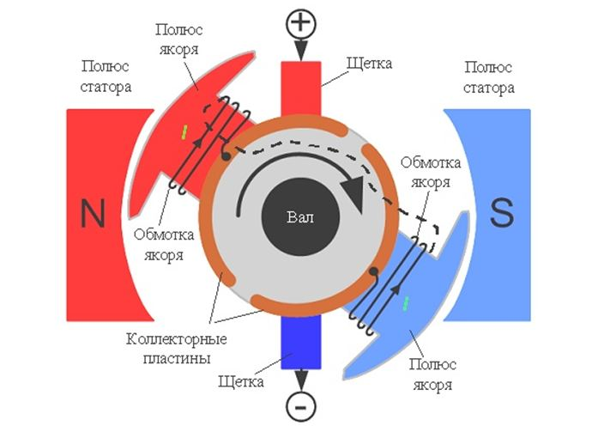

В квадрокоптере двигатель приводит в движение лопасти. Лопасти за счёт подъемной силы создают силу тяги, и в случае, если она больше силы тяжести, летательный аппарат может лететь. В квадрокоптере чаще всего установлено 4 двигателя и, соответственно 4 винта. Они вращаются в разные стороны, так как каждый винт помимо вертикальной силы тяги, также создает еще и крутящий момент, который вращает квадрокоптер в противоположную от вращения винта сторону. Для того, чтобы квадрокоптер не вращался, два двигателя вращаются по часовой стрелке, а другие в два против. Двигатели, вращающиеся в одну сторону, располагаются на оси, проходящей через центр квадрокоптера. Вращение квадрокоптера возможно за счет отключения двигателей, вращающихся в одну и ту же сторону.

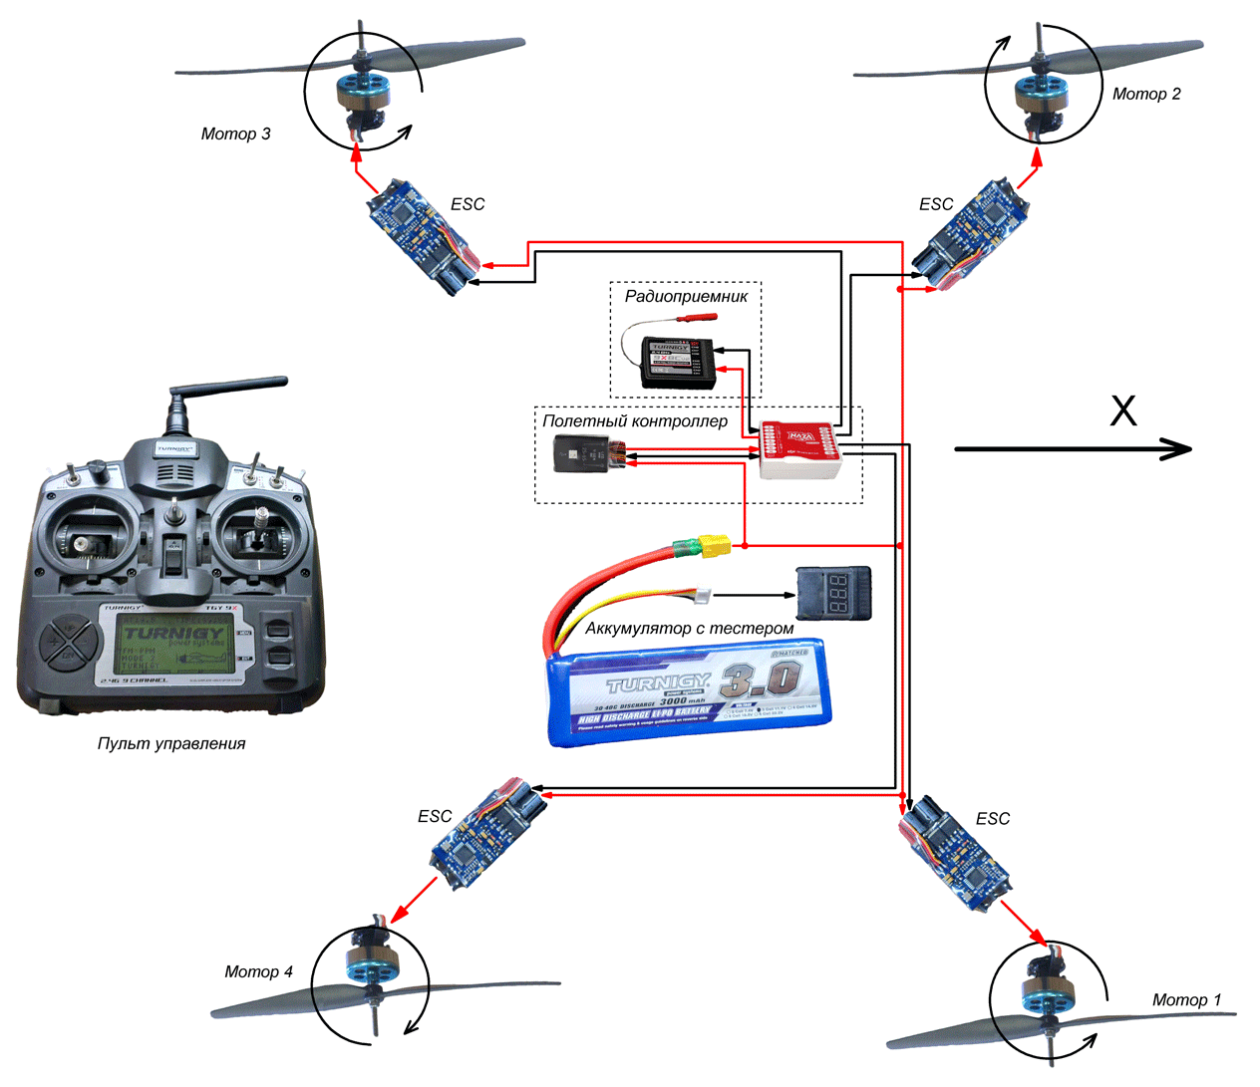

Для управления двигателями используются программируемые микроконтроллеры. В их основе лежат транзисторы. Эти радиоэлектронные компоненты работают как выключатель, только для их управления используется электрический ток. Схема из нескольких транзисторов позволяет проводить логические операции. Чем больше транзисторов, тем более сложные можно проводить операции. С помощью микроконтроллеров, а также специальных спутниковых GPS модулей, можно задавать определенный маршрут движения для любого беспилотного летательного аппарата, в том числе и квадрокоптера. Для используются различные языки программирования, например C++ или C.

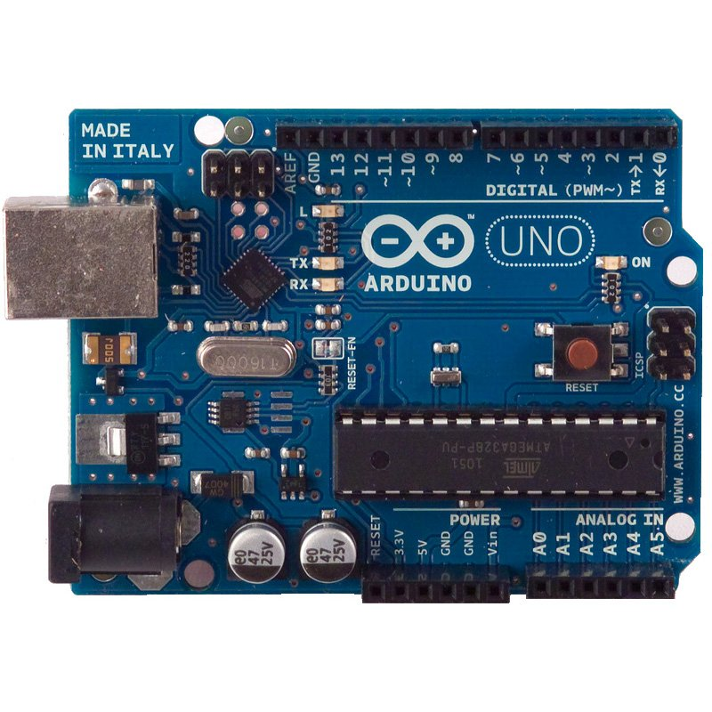

GPS модуль использует спутники для определения геолокации. Он определяет задержку между сигналами от 3 спутников, высчитывает, используя скорость света, расстояние до каждого из спутников и таким образом определяет свое местоположение на планете Земля.

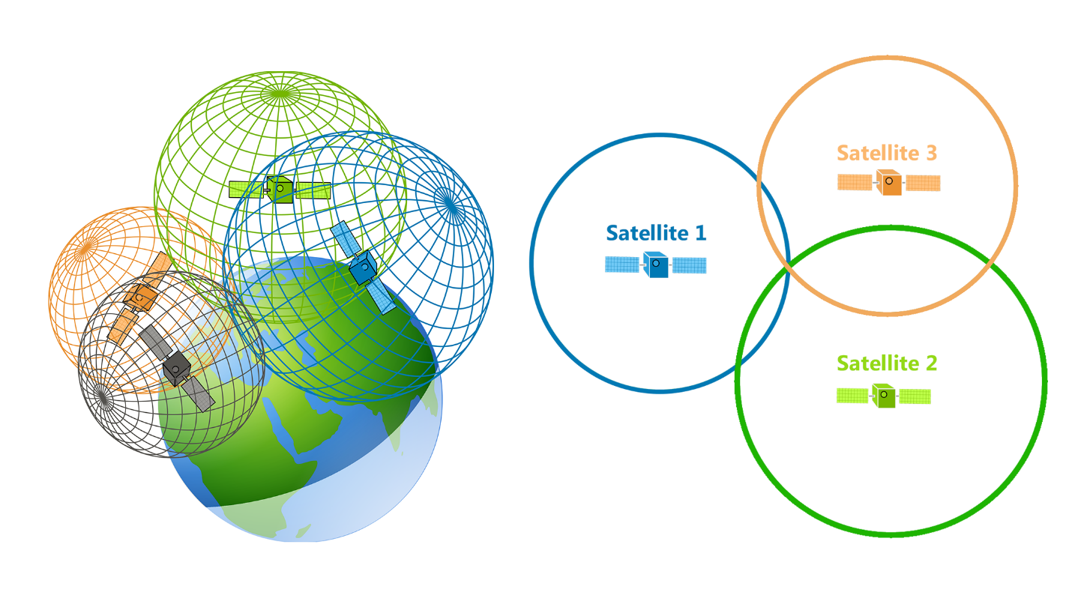

Для измерения значений радиационного фона в моем проекте используется счетчик Гейгера. Этот прибор считает количество попавших в него ионизирующих частиц. В основе принципа работы лежит газонаполненный конденсатор. В момент пролета ионизирующей частицы через конденсатор, газ ионизируется, и через конденсатор проходит разряд. Количество зарядов, зарегистрированное в некоторое время, линейно зависит от радиационного фона.

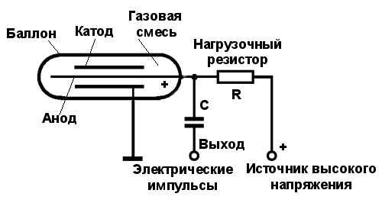

Список источников

1. <https://cdn2.hubspot.net/hubfs/2602167/Marketing%20Collaterals/Inspection-of-a-nuclear-power-plant.pdf>
2. <https://m.pergam.ru/articles/atom-elios.htm>
3. <https://building-tech.org/%D0%A2%D0%B5%D1%85%D0%BD%D0%BE%D0%BB%D0%BE%D0%B3%D0%B8%D0%B8/droni-budet-yspolzovat-dlya-visokotochnogo-monytorynga-yadernoy-radyatsyy>
4. <https://strana-rosatom.ru/2020/07/06/istochniki-radioaktivnogo-izlucheniya/>
5. <https://strana-rosatom.ru/2021/08/31/drony-budut-sledit-za-radiaciej/>
6. <https://420on.cz/news/people/55463-v-chehii-sozdali-pervyy-v-mire-dron-dlya-izmereniya-radiatsii>